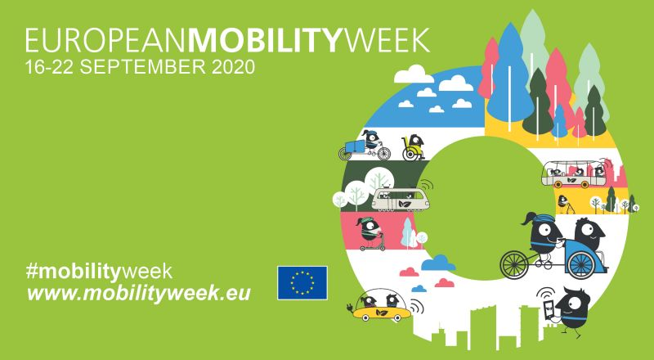

SABATO 19 SETTEMBRE 2020
PIAZZA DEL POPOLO - PESARO

Il Comune di Pesaro aderisce alla Settimana Europea per la mobilità

Ore 10-12: Guida sicura in bici: ogni 30 minuti lezioni ed esercitazioni gratuite a cura della Polizia Locale: obbligatorio indossare casco e mascherina

Ore 17-19: Occhio al particolare! Camminando scopro la città: una proposta per bambini e famiglie che andranno alla ricerca di dettagli curiosi tra i palazzi e i monumenti della piazza. I partecipanti riceveranno una piccola guida in dono

Sia al mattino che al pomeriggio è possibile trovare: stand informativo con strumenti sulla mobilità sostenibile come bike sharing e monopattino, bici elettriche, cargobike ecc.

A cura degli Assessorati alla Sostenibilità e alla Crescita del Comune di Pesaro e con la collaborazione della Protezione Civile.

